广州南沙湿地旅游发展有限公司

南沙湿地廉洁文化教育基地主题氛围装置项目

邀请招标文件

广州南沙湿地旅游发展有限公司

二〇二三年四月

**目 录**

第一章 投标邀请 2

第二章 用户需求书 5

第三章 合同文本 13

第四章 附件（格式） 18

**第一章 投标邀请**

南沙湿地廉洁文化教育基地主题氛围装置项目

邀请招标函

广州南沙湿地旅游发展有限公司现对南沙湿地廉洁文化教育基地主题氛围装置项目进行邀请招标采购，欢迎符合资格条件的供应商投标。

1. 招标单位：广州南沙湿地旅游发展有限公司
2. 招标项目名称：南沙湿地廉洁文化教育基地主题氛围装置项目
3. 评审办法：综合评审法
4. 项目内容及需求

|  |  |  |
| --- | --- | --- |
| 项目名称 | 需求内容 | 单位 |
| 南沙湿地廉洁文化教育基地主题氛围装置 | 白鹭主题廉洁文化区标识布置 | 1项 |
| 青莲主题廉洁文化区标识布置 | 1项 |
| 黑脸琵鹭主题廉洁文化区标识布置 | 1项 |
| 东方白鹳主题廉洁文化区标识布置 | 1项 |
| 湿地红树林主题廉洁文化区标识布置 | 1项 |
| 廉洁文化主题交流中心活动室 | 1项 |
| 最高限价 | 人民币：120.00万元，大写：壹佰贰拾万元整。 | |

1. 招标采购文件获取方式：在广州南沙资产经营集团有限公司网站（http://www.gnao.com.cn）自行下载。
2. 投标文件递交截止日期：2023年4月25日上午10时00分，联系人：徐演霞 联系电话：13422268161
3. 投标文件递交地址（开标现场递交）：广州南沙旅游发展有限公司206评标室。
4. 投标文件密封要求：所有投标文件必须封入密封的信封或包装，在封口上贴封条并加盖投标单位的公章。本公司不接受未按规定密封的投标文件。
5. 投标份数：正本1份，副本4份、电子版一份(U盘）
6. 开标与评审日期：2023年4月25日上午10时00分。
7. 开标地点：广州市南沙区南沙街天后路88号之一天后宫景区学会楼办公室206评标室。
8. 项目勘察时间：2023年4月21日上午9时00分至2023年4月24日下午16时00分，联系人：李永强，电话：13923098008。
9. 项目勘察地点：广州市南沙区万顷沙镇新港大道701号南沙湿地景区。

广州南沙湿地旅游发展有限公司

2023年4月20日

**第二章 项目需求书**

一、项目概述

## 在南沙湿地景区一期区域（九曲莲花桥、艺术连桥、行政办公楼一楼会议室）和二期区域（艺术连桥码头）综合水上观光线路增加廉洁文化主题氛围装置，通过设置廉洁文化装置及自然生态科普装置赋予南沙湿地景区规定区域廉洁文化的主题性和独特性，将景区有辨识度的自然景观动物或植物与廉洁文化相结合并提炼融入到装置中，并将廉洁文化主题结合景区的经营理念和动线塑造南沙湿地景区的廉洁文化主题的属性与协调性。现对南沙湿地廉洁文化教育基地主题氛围装置进行采购，南沙湿地景区一期（九曲莲花桥、艺术连桥、行政办公楼一楼会议室）和二期（艺术连桥码头）区域设置廉洁文化主题装置，需求共分6大氛围提升板块：（1）以白鹭（动物）为代表做引申，展示共产党人的精神谱系以及南沙人拓荒精神；（2）以青莲（植物）为代表做引申，对湿地一期九曲莲花池做氛围布置，围绕廉洁文化主题展示廉政用典；（3）以黑脸琵鹭（动物）为代表做引申，打造廉洁连廊氛围装置，通过历史廉洁典故做展示；（4）以东方白鹳（动物）为代表做引申，打造连廊氛围装置，通过好家风及革命先烈的故事做展示；（5）以湿地特有的红树林（植物）为代表做引申，对艺术连桥（南沙湿地二期路段）乘船码头设置装置提升廉洁氛围；（6）对南沙湿地一期办公行政楼一楼会议室进行改造，打造廉洁文化主题交流中心（满足提供交流场所、凸显主题文化、配备书籍摆放区域等需求）。

二、招标要求

（一）项目内容（包括但不限于以下内容）

1.采购内容：

（1）围绕南沙湿地景区一期（九曲莲花桥、艺术连桥、行政办公楼一楼会议室）和二期（艺术连桥码头）区域设置廉洁文化主题装置设置对6大氛围板块提升（白鹭主题廉洁文化区标识布置*1、青莲主题廉洁文化区标识布置*1、黑脸琵鹭主题廉洁文化区标识布置*1、东方白鹳主题廉洁文化区标识布置*1、湿地红树林主题廉洁文化区标识布置*1、廉洁文化主题交流中心活动室*1）包括：设计、材料、制造、包装、运输、装卸、储存、安装（基础制作）、调试和安装现场协调配合费用（含人工费用），质保期内上门服务及备品备件发生的所有（含税）费用。

（2）为期1年的售后质量保障服务。

2.质量保障：

（1）每季度履行例行检查检修。遇突发故障，在接到报修后12小时内上门服务，小修应24小时内处理完毕，中修、大修视工程难度而定。

（2）工期：生产安装为50个日历天。

（3）验收：安装完毕后7日内组织验收，中标单位递交验收资料（物料清单、效果图、产品说明书、售后保证书等一切应交付的资料）交付招标单位进行竣工验收。

（4）质保期：氛围装置项目验收之日起1年的质保期。

（5）采购项目要求及最高限价：

|  |  |  |
| --- | --- | --- |
| 项目名称 | 需求内容 | 单位 |
| 南沙湿地廉洁文化教育基地主题氛围装置 | 白鹭主题廉洁文化区标识布置 | 1项 |
| 青莲主题廉洁文化区标识布置 | 1项 |
| 黑脸琵鹭主题廉洁文化区标识布置 | 1项 |
| 东方白鹳主题廉洁文化区标识布置 | 1项 |
| 湿地红树林主题廉洁文化区标识布置 | 1项 |
| 廉洁文化主题交流中心活动室 | 1项 |
| 最高限价 | 人民币：120.00万元，大写：壹佰贰拾万元整。 | |

**（6）如果投标报价低于最高限价的80%，需提供主材、构件、设备的质量证明，包括但不限于检测报告、合格证明，并出具对方案进行调整的合理化说明。**

（7）支付方式：

1）合同签订后，在收到中标单位提供的有效合格的合同全款增值税专用发票之日后10个工作日内，支付合同总额的40%作为预付款。

2）货到现场并经甲方验收合格后10个工作日内，支付合同总额的40%作为进度款。

3）安装完成经甲方验收合格后，并收齐验收资料后10个工作日内支付合同总额的15%作为结算款。

4）质保期满1年无质量问题，经甲方验收合格后10个工作日内结算合同总额5%的保质金（不计息）。

（8）最高限价：人民币 120万元（大写：壹佰贰拾万元整），本项目报价采用总价包干的方式，包括：设计、材料、制造、包装、运输、装卸、储存、安装（基础制作）、调试和安装现场协调配合费用（含人工费用），质保期内上门服务及备品备件发生的所有（含税）费用。

（9）为充分了解项目情况，项目勘察时间内投标人须指派人员到现场实地勘察，并签署《投标人现场勘察确认表》予以确认。

1. 投标保证金
2. 投标人应按采购文件规定的金额和期限缴纳投标保证金，投标保证金作为投标文件的组成分。
3. 项目投标保证金金额为：人民币贰万元整（￥20,000.00）。投标保证金以转账形式提交，不接受其他方式。
4. 投标保证金为人民币，投标保证金应在递交投标文件截止时间内缴纳，逾期缴纳视为投标无效。转入如下账户：

收款人：广州南沙湿地旅游发展有限公司

帐 号：05621949000000074

开户银行：广州农村商业银行十四冲支行

（递交投标保证金请注明：南沙湿地廉洁文化教育基地主题氛围装置项目）

1. 投标人与交款人名称必须一致，非投标人缴纳的投标保证金无效。
2. 递交投标文件时请将投标保证金缴纳凭证（加盖公章）封入投标文件里。
3. 采购单位在中标通知书发出后10个工作日内无息退还未中标投标人的投标保证金，在采购合同签订后10个工作日内无息退还中标投标人的投标保证金。所有投标人的投标保证金以转账的方式予以退还。
4. 中标供应商有下列情形之一的，采购单位不予退还其交纳的投标保证金；情节严重的，由采购人将其列入不良行为记录名单，在一至三年内禁止参加采购人的采购活动，并予以通报：

1、中标后无正当理由不与采购人签订合同的；

2、将中标项目转让给他人，或者在投标文件中未说明，且未经采购单位同意，将中标项目分包给他人的。

1. 投标人资格要求

投标人必须同时具备以下资格条件：

（一）具备中华人民共和国境内独立法人资格，能够独立承担民事责任，具备有效的营业执照；

（二）投标人具有承接本项目的相应能力，企业经营范围为：广告标识安装服务、会议及展览服务；

（三）本项目不接受联合体报名；

（四）未被列入“信用中国”网站(www.creditchina.gov.cn)“记录失信被执行人或重大税收违法案件当事人名单或政府采购严重违法失信行为”记录名单（以投标截止日当天在“信用中国”网站（www.creditchina.gov.cn）及中国政府采购网查询结果为准，如相关失信记录已失效，供应商需提供相关证明资料）。

（五）单位负责人为同一人或者存在控股、管理关系的不同单位，不得同时参加本项目投标，否则，相关投标均无效。

1. 合同签订

在中标通知书发出7个日历日内双方签署采购合同，如第一候选人不按要求签署合同，则顺次为第二候选人中标，以此类推。中标人不按要求签署合同的将没收投标保证金，并列入我司黑名单，3年内不得参与我司所有标的招标工作。

1. 评标办法

（一）本项目评标办法采用综合评审法，评标委员会将按 “公开、公正、公平、诚信、科学、择优”的原则，根据评标办法，对投标文件进行认真评审，完成评标报告；向招标人报告评审意见，推荐综合得分由高至低排序第一的为第一中标候选人、排序第二的为第二中标候选人，依次类推。

（二）评标步骤：

1.符合性审查

评标委员会将根据如下各项对投标文件进行符合性审查（见附表二），确定投标文件是否符合要求。符合性审查中的任何一条不符合采购文件规定则视为符合性不通过，只有通过符合性审查的投标文件才可进入报价评审、商务评审和技术评审。

（1）投标文件密封性：密封并加盖公章；

（2）投标文件有效性：每页加盖公章；

（3）资格证明文件：营业执照复印证加盖公章、投标授权书：法定代表人证明书、法定代表人授权委托书原件；

（4）投标人具有承接本项目的相应能力，企业经营范围为：广告标识安装服务、会议及展览服务；

（5）投标报价不高于投标限价；

（6）截止至开标当日未被列入“信用中国”网站(www.creditchina.gov.cn)“记录失信被执行人或重大税收违法案件当事人名单或政府采购严重违法失信行为”；

（7）本项目不接受联合体投标，不允许投标人对本项目内容进行分包和转包；

（8）单位负责人为同一人或者存在控股、管理关系的不同单位，不得同时参加本项目投标，否则，相关投标均无效。

2.中标候选人

各评委独立打分后，计算各投标单位平均分为最终得分，将最终得分由高到低顺序排列，得分最高为第一中标候选人，得分次高的投标人为第二中标候选人，依次类推。得分相同的，报价低的排序在前，得分相同且报价相同的，由评委投票选出排序在前的投标人。

3.其它说明

投标报价书中有疑问或问题时，可要求投标人提出澄清，但这种澄清不应使其他投标人处于不公平的地位，澄清结果应以书面形式答复。如果有数字表示的小写与大写不一致时，以大写为准。副本与正本不一致时，以正本为准。

1. 该项目最终解释权归采购单位。

**第三章 合同文本**

合同书

**项目名称：**

**合同编号：**

**签约地点： 广州市**

**签订日期： 二○二三年 月 日**

**注：本合同仅为合同的参考文本，合同签订双方可根据项目的具体要求进行修订。**

南沙湿地廉洁文化教育基地主题氛围装置项目

采购合同

甲方（采购人）：

乙方（中标供应商）：

甲、乙双方根据《中华人民共和国民法典》、《中华人民共和国政府采购法》等有关法律规定，在平等、自愿的基础上，经充分协商，签订本合同。双方共同遵守如下条款（技术说明及其他有关合同项目的特定信息由合同附件予以说明，合同附件及本项目的采购文件、投标文件等均为本合同不可分割之一部分）：

1. 合同标的

乙方根据甲方要求提供以下货物：

1. 合同总价

总价为人民币（大写）： 元整 ， 即￥ 。该合同总价包括：设计、材料、制造、包装、运输、装卸、储存、安装（基础制作）、调试和安装现场协调配合费用（含人工费用），质保期内上门服务及备品备件发生的所有（含税）费用。本合同执行期间合同总价不变。

1. 质量要求
   1. 乙方须提供全新的、未使用过的货物，是目前的型号，其质量、规格及技术特征符合合同附件的要求。
   2. 货物制造质量出现问题，乙方应负全责，费用由乙方负责。
   3. 货到现场后，乙方应及时组织技术人员安装、调试，并保管好货物（设备及部件），未验收移交给甲方前，出现故障和设备损坏质量问题，由乙方负责。保质期满后，由甲方负担。
2. 交货、安装及验收
   1. 交货验收、安装调试必须在合同签订后50个日历天内完成。
   2. 交货地点：甲方指定地点。
   3. 交货要求：乙方必须按照合同要求提供原装、全新、完整无损，且符合国家质量标准和行业标准的货物。如未能交付全新、完整的货物及采购文件规定的单证和工具的，视为未按合同约定供货，乙方必须负责补齐，因此导致逾期交付的，由乙方承担相关的违约责任。

（四）安装要求：1）甲方应提供电、水源和工作面给乙方使用，乙方要按照国家安全规范标准，铺设电源线，且做好安全防漏电措施，确保人身安全。2）乙方安装的设备必须按照采购文件和设计图纸要求进行，且符合国家标准、行业标准，如现场尺寸、规格、数量出现偏差，要征求甲方意见，并签署有关文件作为依据，方可进行。

（五）设备验收：乙方自检合格后，甲方按照采购文件相关条款逐一对货物进行验收，验收结果应符合采购文件要求。若发现不符合采购文件要求时，应立即进行整改到符合采购文件要求为止。

（六）竣工验收：乙方安装调试完毕后7个工作日内，通知甲方进行验收。验收由甲方组织，乙方、监管职能部门参与，如质量验收合格，签署验收报告。如货物质量不符合要求，乙方必须按照投标文件要求整改至合格标准，由此产生的费用由乙方负责。

1. 付款方式
2. 合同签订后，在收到中标单位提供的有效合格的合同全款增值税专用发票之日后10个工作日内，支付合同总额的40%作为预付款。
3. 货到现场并经甲方验收合格后10个工作日内，支付合同总额的40%作为进度款。
4. 安装完成经甲方验收合格后，并收齐验收资料后10个工作日内支付合同总额的15%作为结算款。
5. 质保期满1年无质量问题，经甲方验收合格后10个工作日内结算合同总额5%的保质金（不计息）。
6. 售后服务
   1. 质保期1年，自竣工验收合格之日起计算。
   2. 售后服务机构地址： ，联系电话： 。
   3. 保修期内出现质量问题，接到甲方维修通知后，应在12小时内响应，提供免费的人力、部件、上门维修服务。小修在24小时内处理完毕，如遇中修、大修视工程难度而定。若乙方未按上述要求提供维修服务的，则甲方有权委托第三方处理，由此产生的费用由乙方负责，且甲方有权从质保金中扣减，不足部分再向乙方追讨。
   4. 质保期过后，乙方仍需要提供优质服务，进行定期维护和修理，并仅收取成本费。
7. 违约责任
   1. 乙方逾期交付货物（以安装调试完成并经甲方验收合格为准）的，每逾期1天，乙方向甲方偿付逾期交货部分货款总额的5‰的违约金，累计违约金不超过逾期交货部分货款总额的5%；逾期交货超过15天，甲方有权终止合同，并要求乙方支付合同总额5%的违约金及赔偿损失。
   2. 乙方所交的货物、型号、规格不符合合同规定的，甲方有权拒收，并要求乙方支付合同总额的5%的违约金。
   3. 如经乙方两次维修，设备仍不能达到合同约定质量标准，甲方有权退货，要求乙方退回全部货款，支付合同总额5%费违约金，并赔偿甲方因此遭受的损失和承担有关法律责任。
   4. 乙方所供货物必须权属清楚，不得侵害他人的知识产权，否则构成对甲方违约，甲方有权终止合同，并要求乙方承担相应的赔偿责任。
8. 不可抗力

不可抗力指战争、严重火灾、洪水、台风、地震等或其他双方认定的不可抗力事件。甲乙双方的任何一方由于不可抗力的原因不能履行或不能完全履行合同时，应尽快向对方通报理由，在提供相应证明后，可允许延期履行、部分履行或不履行，并可根据情况部分或全部免于承担违约责任。

1. 争议及解决办法
   1. 因货物的质量问题发生争议，由广州市质量技术监督局或其指定的质量鉴定单位进行质量鉴定。货物符合质量标准的，鉴定费由甲方承担；货物不符合质量标准的，鉴定费由乙方承担。
   2. 本合同发生争议，由双方协商或由广州市财政局调解解决，协商或调解不成时向甲方所在地人民法院提起诉讼，且违约方须承担守约方为实现债权而支出的律师费、差旅费、诉讼费、财产保全费、财产保全担保费、公证费、鉴定费等一切合理费用。
2. 其他
   1. 本合同一式 陆 份，具有同等效力，甲方执 肆 份，乙方执 贰 份。合同自双方签字盖章之日起生效。

（二）本合同未尽事宜，由双方协商处理。

|  |  |
| --- | --- |
| 甲方：（公章） | 乙方：（公章） |
| 地址： | 地址： |
| 签约代表： | 签约代表： |
| 电话： | 电话： |
| 纳税人识别号： | 开户银行： |
| 开户银行： | 账号名称： |
| 账号： | 账号： |
| 签约时间： 年 月 日 | 签约时间： 年 月 日 |

**第四章 附件（格式）**

**附件一：**

承 诺 书

（本投标承诺书随同投标文件一起密封递交）

项目名称：南沙湿地廉洁文化教育基地主题氛围装置项目

投标人：

致：广州南沙湿地旅游发展有限公司

我方已收到并研究了上述项目的采购文件和招标要求。我方愿按这些文件的规定，按照本投标书，包括一并提交的所有文件材料和所附建议书，承担上述项目并修补其中任何缺陷；我方承诺对所提供的所有文件材料真实性负责。

我方遵守本投标书直至投标有效期满，在该日期前，本投标书对我方一直具有约束力，随时可接受中标。我方承认所附投标文件资料为本投标书的一部分。我方认同采购文件规定的评审规则，遵守评标委员会的裁决结果，并且不会采取妨碍项目进展的行为。

如果我方中标，将在合同规定的日期内按照采购文件要求完成工作。

投标人：（盖章）

法人或委托代理人：（签字或盖章）

地址：

电话/传真： /FAX

电子邮箱：

日期：2023年 月 日

**附件二： 投标文件符合性审查表**

项目名称: 南沙湿地廉洁文化教育基地主题氛围装置项目 评标时间: 年 月 日

|  |  |  |  |  |  |
| --- | --- | --- | --- | --- | --- |
| **序号** | **评审项目** | **评审说明** | **投标单位** | | |
| **A** | **B** | **C** |
| 1 | 投标文件密封性。 | 1. 密封为有效。2、不密封为无效。 |  |  |  |
| 2 | 投标文件签章。 | 1. 有为有效。2、无为无效。 |  |  |  |
| 3 | 投标单位已足额缴纳投标保证金 | 1、有为有效。2、无为无效。 |  |  |  |
| 4 | 投标单位营业执照复印件加盖公章，法定代表人证明书及委托授权书原件加盖公章。 | 1、符合评审项目要求的为“有效”。  2、不符合评审项目要求的为“无效”。 |  |  |  |
| 5 | 投标单位具有承接本项目的相应能力，企业经营范围为：广告标识安装服务、会议及展览服务。 | 1、符合评审项目要求的为“有效”。  2、不符合评审项目要求的为“无效”。 |  |  |  |
| 6 | 投标报价不高于投标限价。 | 投标报价是固定价且是唯一的，投标报价未超出最高限价。 |  |  |  |
| 7 | 截止至开标当日未被列入“信用中国”网站(www.creditchina.gov.cn)“记录失信被执行人或重大税收违法案件当事人名单或政府采购严重违法失信行为”。 | “信用中国”网站（www.creditchina.gov.cn）信息报告，加盖本单位公章。 |  |  |  |
| 8 | 不接受联合体投标。 | 提供书面声明。 |  |  |  |
| 9 | 单位负责人为同一人或者存在控股、管理关系的不同单位，不得同时参加本项目投标，否则，相关投标均无效。 | 提供全国企业信用信息公示系统相关信息截图，加盖本单位公章。 |  |  |  |
| 10 | 投标单位委派代表到项目现场勘察（投标人现场勘察确认表）。 | 1、符合评审项目要求的为“有效”。  2、不符合评审项目要求的为“无效”。 |  |  |  |
| **结 论**  注：1.每一项符合的打“○”，不符合的打“×”。出现一个“×”的结论为不通过，全部条件满足的为通过。 | | |  |  |  |

评审人员签名： 日期：2023年 月 日

**附件三：**

评 分 表

|  |  |  |  |
| --- | --- | --- | --- |
| 评分细则 满分为100分 | | | |
| 分值构成  (总分100分) | | | 投标报价： 30 分  商务部分： 50分  技术部分： 20分 |
| 序号 | 评分因素 | 满分 | 评标标准 |
| 投标报价  （30分） | 投标报价 | 30分 | 本项目的价格分采用低价优先法计算，即通过本项目符合性检查且投标报价最低的投标报价为评标基准价，其价格分为满分。其他投标人的价格分统一按照下列公式计算：  投标报价得分（精确到小数点后2位）=(评标基准价／投标报价)×30 |
| 商务部分（50分） | 投标人近3 年以来在文旅行业完成的标识制作业绩（提供销售合同并加盖公章） | 10分 | 单项业绩每个1分，最高10分,没有得0分。（请投标人严格按照要求提交相关证明材料，否则有可能影响评审结果）。 |
| 企业资质或荣誉 | 10分 | 提供企业获得市级或以上行业主管部门、行业协会颁发的企业资质证书或荣誉证书复印件并加盖公章， 每提供一项得1分，累计最高10分 |
| 服务响应便利性 | 5分 | 根据各投标单位提供的服务响应便利性进行横向比较（提供营业执照注册地或租赁办公场地距离采购人所在地的百度地图距离截图），依次排名：  距离最优得5分，次之得3分，再次之得1分，其余不得分。 |
| 售后服务 | 15分 | 深入了解本项目采购要求，并提出科学、合理、可行的售后服务方案的，然后根据各供应商的方案进行横向比较；  被评为优的：15分；  被评为良的：10分；  被评为一般的：5分；  其余不得分。 |
| 项目组织、进度安排、  时间点控制 | 10分 | 根据项目组织方案设计合理性和完善程度，进度安排和时间节点设置合理性进行横向比较；  被评为优的：10分；  被评为良的：7分；  被评为一般的：4分；  其余不得分。 |
| 技术部分（20分） | 设计策划方案 | 20分 | 提供的设计策划方案，能将廉洁文化融入南沙湿地景区环境中，以物喻人。通过提炼湿地景区特色结合廉洁文化主题开展策划，围绕廉洁文化内容展示、廉洁氛围提升及好家风内容展示开展契合场地的设计。塑造南沙湿地廉洁文化教育阵地的独特性，一步一景，一景一喻。方案中重点包含：4块区域（南沙湿地景区一期区域（九曲莲花桥、艺术连桥、行政办公楼一楼会议室）南沙湿地景区二期区域（艺术连桥码头）；策划设计6大板块：（1）以白鹭（动物）为代表做引申，展示共产党人的精神谱系以及南沙人拓荒精神；（2）以青莲（植物）为代表做引申，对一期九曲莲花桥上的凉亭做氛围布置，围绕廉洁主题展示廉政用典；（3）以黑脸琵鹭（动物）为代表做引申，打造廉洁连廊氛围装置，通过历史廉洁典故做展示；（4）以东方白鹳（动物）为代表做引申，打造连廊氛围装置，通过好家风及革命先烈的故事做展示；（5）以湿地特有的红树林（植物）为代表做引申，对艺术连桥（南沙湿地二期路段）乘船码头设置装置提升廉洁氛围；（6）对南沙湿地一期办公行政楼一楼会议室进行改造，打造廉洁文化主题交流中心（满足提供交流场所、凸显主题文化、配备书籍摆放区域等需求）。设计方案包含（不仅限于）：设计理念、设计原则、产品平面尺寸图、3D效果图、平面布局图根据方案的完整性创意性合理性进行横向比较：  被评为优得20分、被评为良得15分、被评为一般得10分，所提供的设计方案不符合需求或未提供设计方案的不得分。 |

评审人员签名： 日期：2023年 月 日

**附件四：现场环境**

1. 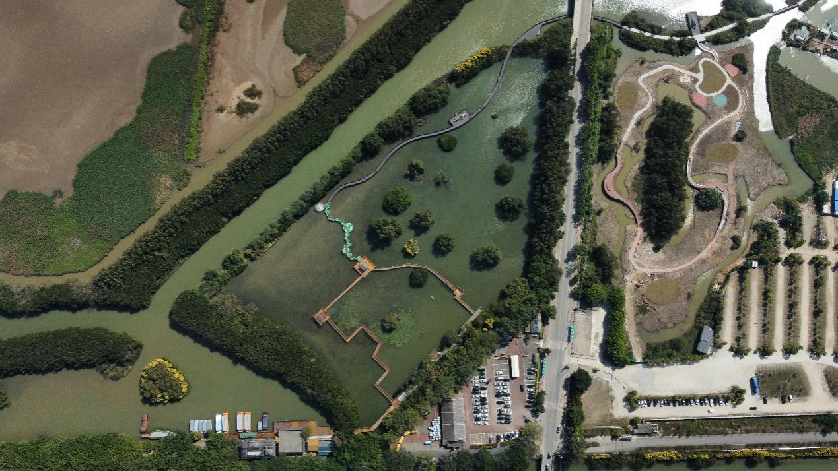航拍现场实景图（总览）
2. 航拍九曲莲花桥及艺术连桥（局部）

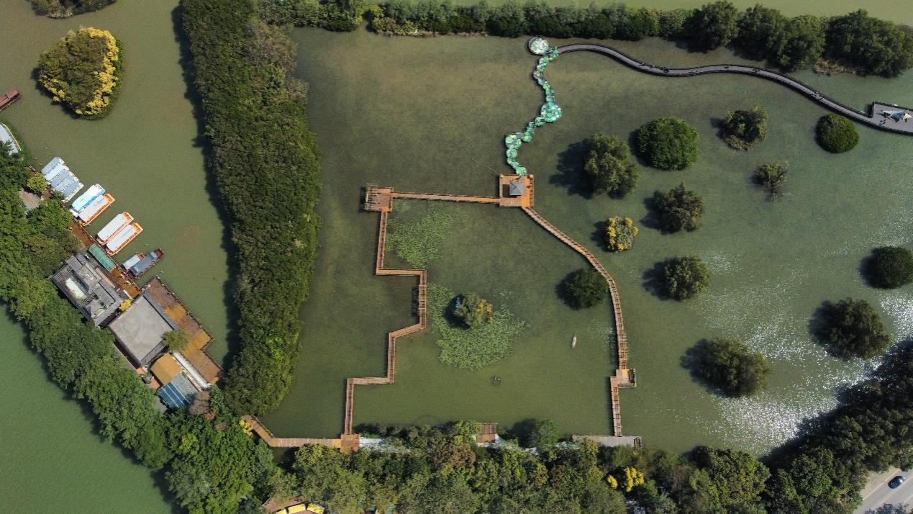

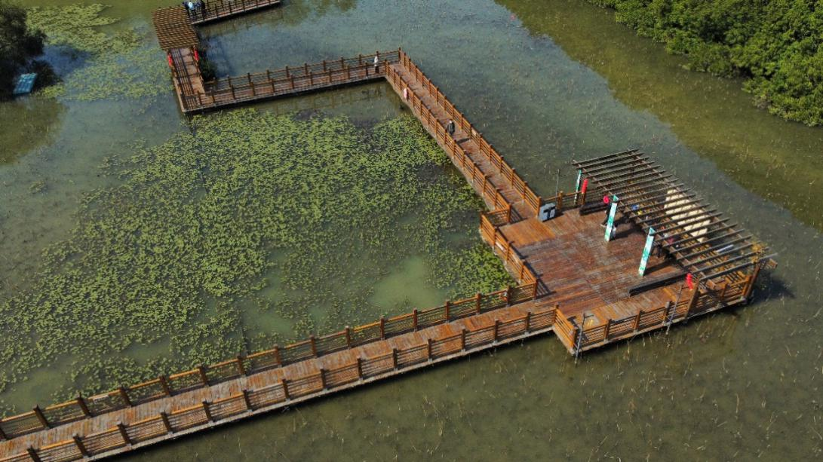

1. 航拍艺术连桥码头（局部）

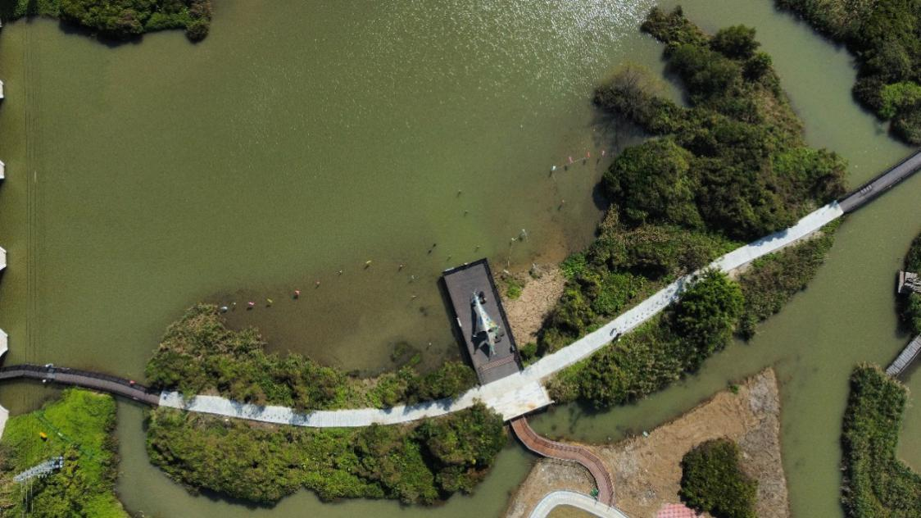

1. 实拍交流中心（细节）

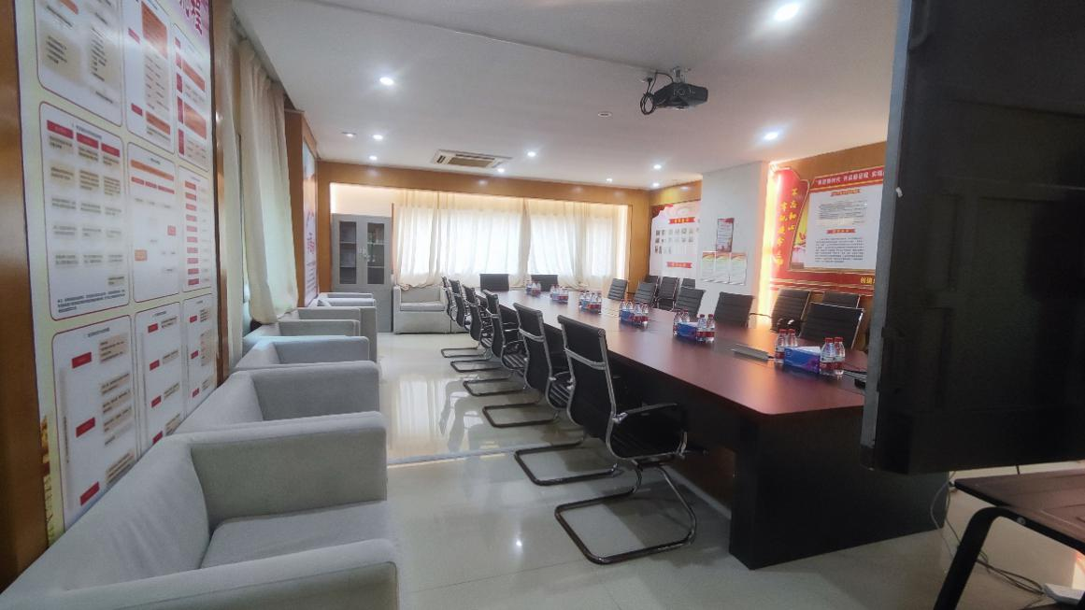

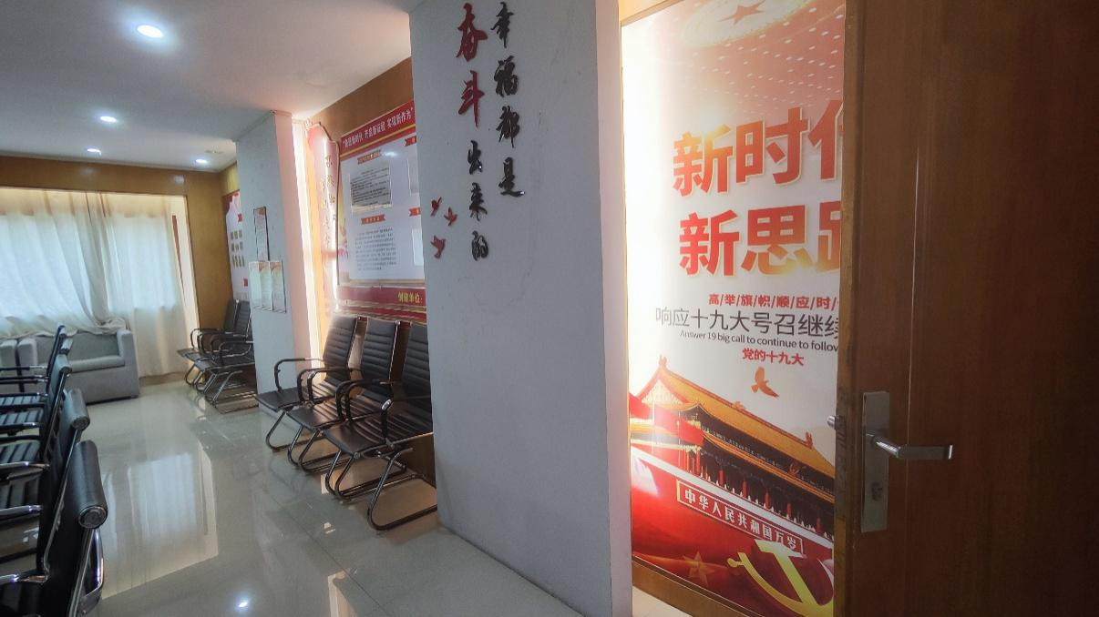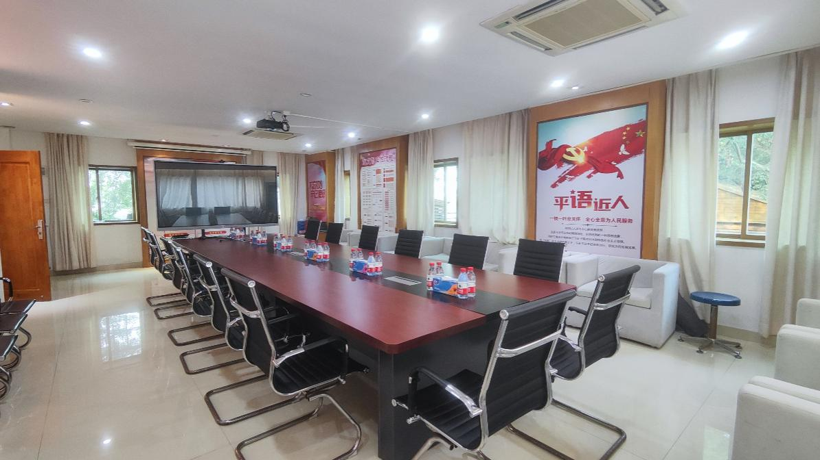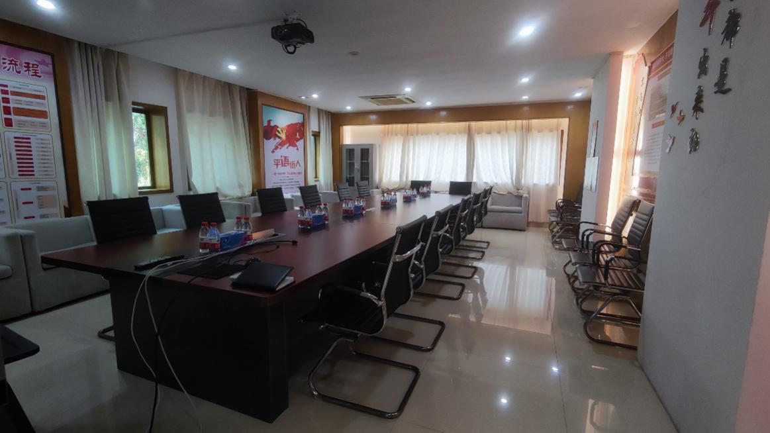

**附件五：投标文件组成部分和格式**

一、封面（指定格式）

二、投标书（指定格式）

三、法定代表人证明书（可自定格式）

四、法定代表人委托授权书（可自定格式）

五、策划设计方案（可自定格式）

六、报价表（指定格式）

七、资格证明文件（营业执照、各类证书等，投标人自备）

八、业绩证明

九、服务响应便利性证明（可自定格式）

十、售后服务（可自定格式）

十一、项目组织、进度安排、 时间点控制（可自定格式）

十二、单位负责人为同一人或者存在直接控股、管理关系的不同供应商，不得同时参加本采购项目投标

## 十三、非联合体投标声明

十四、项目现场勘察确认表

十五、投标人认为有必要说明的其他技术文件资料

一、封面（指定格式）

南沙湿地廉洁文化教育基地主题氛围装置项目

投标文件

本（正本或副本）

投 标 人： （公章）

投标人地址：

**二〇二三年二月**

二、投标书（指定格式）

南沙湿地廉洁文化教育基地主题氛围装置项目

**投 标 书**

致：

1.我方收到贵方 的采购文件。经研究，我方自愿参加报价，我们愿意按照人民币 元，遵照采购文件的要求承担本项目的工作。

2.如果贵方接受我方投标，我方保证按采购文件的要求完成服务工作。

3.如果我方在中标通知书写明的期限内未能或拒绝与你单位签订合同协议书，你单位有权另选中标单位。

4.一旦我方中标，我方将按照相关的法律法规和签订的合同来履行自己的责任和义务。除非另外达成协议并生效，你方的询价议标文件和中标通知书以及本项目服务方案将构成约束我们双方的合同。

5.我方理解，贵方可选择任何部分或全部项目与投标人签约，也不一定接受最低标价的投标。同时也理解，你单位不负担我们的任何投标费用。

|  |  |
| --- | --- |
| 投标人地址：  电 话：  传 真：  邮政编码： | 投标人名称： (盖章)  法人代表或授权代表  职务、姓名 （签字）  日 期：2023年 月 日 |

备注：投标报价时提交三、法定代表人证明书（可自定格式）

**法定代表人证明书**

______________同志，现任我单位 职务，为法定代表人，特此证明。

本证明书自签发之日起生效，有效期与本公司响应文件中标注的响应有效期相同。

附：

营业执照（注册号或统一社会信用代码）：

经济性质：

主营（产）：

兼营（产）：

法定代表人

居民身份证复印件粘贴处

（正面）

法定代表人

居民身份证复印件粘贴处

（反面）

供应商名称：（盖公章）：

地址：

签发日期：

四、法定代表人授权委托书（可自定格式）

**法定代表人授权委托书**

本人 （姓名）是 （投标人名称）的法定代表人，现委托 (姓名)为我方代理人。代理人根据授权，以我方名义签署、澄清、说明、补正、递交、撤回、修改 （项目名称）投标文件、签订合同和处理有关事宜，其法律后果由我方承担。

委托期限： 。

代理人无转委托权。

附法定代表人身份证明

# 投标人： （盖单位章）

# 法定代表人： （签字）

# 身份证号码：

# 委托代理人： （签字）

# 身份证号码： 附身份证复印件

委托代理人

居民身份证复印件粘贴处

（正面）

委托代理人

居民身份证复印件粘贴处

（反面）

年 月 日

## 五、策划设计方案（可自定格式）

六、报价表（指定格式）

|  |  |  |  |  |  |  |  |  |
| --- | --- | --- | --- | --- | --- | --- | --- | --- |
| 南沙湿地廉洁文化教育基地主题氛围装置项目报价表 | | | | | | | | |
| **入口处** | | | | | | | | |
| 序号 | 项目名称 | 总尺寸 | 材质工艺（概述） | 数量 | 单位 | 单价 | 总价 | 备注 |
| 1 | LED | 显示屏；6720mm*3840mm | 屏幕显示精度：P4（点密度62500点/m²分辨率：1680*960，模组间平整度≤0.1mm,平均功率300W，视频处理器（二合一）；最大带载390万点，最宽8192，最高2160，单网口宽度最大2048，高度最大1920（含安安装调试25.8m²） | 1 | 套 |  |  | 拆除原有显示屏，保留原有框架 |
|  | 飞鸟剪影 | 单块≤800mm*800mm，≥200mm*200mm | 主材：201#不锈钢。工艺：激光雕刻工艺，表面采用汽车烤漆工艺。安装方式：拆除原有“飞鸽”剪影，覆盖新的飞鸟剪影。增加莲花元素装饰不锈钢片 | 8 | 块 |  |  |  |
|  | 总导览标识 | 整体造型：W1500mm-2500mm，H1500mm-2500mm,D50mm-150mm | 主材：201不锈钢、亚克力、玻璃、PC板（包含不限于）。内部结构：热镀锌方通 ，焊口加防锈漆。整体造型工艺：（1）烤漆面为哑光（含半哑光）（2）图形及文字内容采用720P精度以上喷绘（户外UV）工艺。预埋地基：为混凝土地基（内置钢筋预埋件连接主体主龙骨） | 1 | 块 |  |  |  |
|  | 清莲湾主题落地字 | 整体造型：H800mm-1500mm，W1500mm-2000mm，D100mm-200mm | 主材：201不锈钢、亚克力（包含不限于）。内部结构：热镀锌方通 ，焊口加防锈漆。整体造型工艺：（1）烤漆面为哑光（含半哑光）（2）副标题采用立体字工艺（凸起≤10mm）。（3）立体字内容“清莲湾”。(4)表面无明显拼接痕迹，表面平整。（5）主体表面刷防锈层。安装方式：摆放式（便于移动） | 1 | 套 |  |  |  |
|  | 节点立式介绍牌 | 整体造型：H2000mm-2500mm,W600mm-1000mm，D50mm-100mm | 主材：304#不锈钢、亚克力（包含不限于）。内部结构：热镀锌方通 ，焊口加防锈漆。整体造型工艺：（1）烤漆面为哑光（含半哑光）（2）副标题采用立体字工艺（凸起≤10mm）。(3)表面无明显拼接痕迹，表面平整。（4）主体表面刷防锈层。安装方式：嵌入栈道，标识龙骨连接至栈道主骨架。 | 4 | 个 |  |  | 白鹭、黑脸琵鹭、青莲、东方白鹳主题，共计4个节点 |
|  | 红树林立式介绍牌 | 整体造型：H2000mm-2500mm,W600mm-1000mm，D50mm-100mm | 主材：304#不锈钢、亚克力（包含不限于）。内部结构：热镀锌方通 ，焊口加防锈漆。整体造型工艺：（1）烤漆面为哑光（含半哑光）（2）副标题采用立体字工艺（凸起≤10mm）。(3)表面无明显拼接痕迹，表面平整。（4）主体表面刷防锈层。安装方式：嵌入栈道，标识龙骨连接至栈道主骨架。 | 1 | 个 |  |  | 红树林主题，共计1个节点 |
| **白鹭主题区** | | | | | | | | |
| 序号 | 项目名称 | 总尺寸 | 材质工艺（概述） | 数量 | 单位 | 单价 | 总价 | 备注 |
| 2 | 扶手标识 | 整体造型尺寸：H1000mm-1500mm，W500mm-800mm，D20mm-50mm | 主材：304#不锈钢+亚克力+PVC（包含不限于）工艺：（1）标识主体底色采用汽车烤漆工艺.(2)表面纹理采用丝印/激光雕刻/720P户外UV工艺。（3）图形及文字内容采用户外油墨UV工艺。（4）标识正反面封板，不得露出内部支撑骨架。（5）所使用配构建均达到热镀锌/不锈钢材质，长期使用不易出现生锈或断裂。安装方式：卡扣式（便于活动位移）嵌入木扶手处 | 12 | 个 |  |  |  |
|  | 廉洁标语透明帘 | 单个造型尺寸：H400mm-600mm，W250mm-400mm，D≤5mm | 主材：亚克力（包含不限于）工艺：内容部分采用激光雕刻工艺，文字采用不干胶刻字工艺。整体造型激光雕刻/热折弯。安装方式：201不锈钢链固定安装，所使用配构件均为不锈钢方式 | 8 | 块 |  |  |  |
|  | 中式风隔断 | 覆盖区域尺寸：H2500mm-3000mm，W2500mm-3000mm，D40mm-100mm | 主材：铝合金（包含不限于）工艺：表面木纹烤漆工艺，格栅组合式。安装方式：现场不锈钢螺丝固定拼接（螺丝表面上色油漆） | 1 | 组 |  |  |  |
|  | 廉洁文化标语凉亭氛围 | 覆盖区域尺寸：H7000mm-8000mm，W2000mm-3000mm,D≤5mm | 主材：亚克力(包含不限于)工艺：内容部分采用激光雕刻工艺，文字采用不干胶刻字工艺。整体造型激光雕刻/热折弯。安装方式：201不锈钢链固定安装，所使用配构件均为不锈钢方式 | 1 | 面 |  |  |  |
|  | 廉洁对联 | 直联：H1400mm-1800mm,W200mm-400mm,D10mm-20mm | 主材：304#不锈钢（包含不限于）。工艺：表面底色采用汽车烤漆工艺，文字内容蚀刻工艺，背部耳朵挂孔（上下各4各支撑点）安装方式：挂壁式安装 | 1 | 套 |  |  |  |
|  | 廉洁文化展板 | 整体造型尺寸：H800mm-1500mm，W250mm-400mm，D10mm-30mm | 主材：304#不锈钢。工艺：（1）表面图文印刷工艺采用户外油墨720PUV工艺。（2）造型底漆采用汽车烤漆工艺。（3）内容印制（单面）背面封板，表面采用汽车烤漆工艺。安装方式：悬吊吊顶挂扣式。 | 4 | 个 |  |  |  |
|  | 廉洁主题立体字 | 整体造型尺寸：H1500mm-2000mm，W300mm-500mm，D≤30mm | 主材：亚克力+201不锈钢烤漆字。工艺：（1）底板为透明底板PC板（厚度≥5mm）(2)表面文字为立体字工艺，凸起≥100mm.(3)立体字与底板结合背部有带圈不锈钢螺丝固定。安装方式：现场吊顶固定安装。 | 1 | 套 |  |  |  |
|  | 爱莲说标识展示板 | 整体造型尺寸：H1200MM-1800mm，W1200mm-1800mm，D10mm-30mm | 主材：PC耐力板、201不锈钢（包含不限于）。工艺：（1）激光雕刻工艺(含对亚克力激光内雕)（2）金属组合表面汽车烤漆工艺（3）图文内容采用户外油墨UV工艺（720P）。安装方式：连接扶手主骨架 | 1 | 个 |  |  |  |
| **青莲主题区** | | | | | | | | |
| 3 | 观荷亭对联 | 横联造型尺寸：H300MM-600mm，W200mm-300mm，D10mm-20mm。直联造型尺寸：H1500mm-2000mm，W200mm-300mm,D10mm-20mm | 主材：304#不锈钢（包含不限于）。工艺：表面底色采用汽车烤漆工艺，文字内容蚀刻工艺，背部耳朵挂孔（上下各4各支撑点）安装方式：挂壁式安装 | 1 | 套 |  |  |  |
| 扶手标识 | 整体造型尺寸：H1000mm-1500mm，W500mm-800mm，D20mm-50mm | 主材：304#不锈钢+亚克力+PVC（包含不限于）工艺：（1）标识主体底色采用汽车烤漆工艺.(2)表面纹理采用丝印/激光雕刻/720P户外UV工艺。（3）图形及文字内容采用户外油墨UV工艺。（4）标识正反面封板，不得露出内部支撑骨架。（5）所使用配构建均达到热镀锌/不锈钢材质，长期使用不易出现生锈或断裂。安装方式：卡扣式（便于活动位移）嵌入木扶手处 | 8 | 套 |  |  | 提供扫码电子版便于阅读（包含电子版排版） |
| **黑脸琵鹭主题区** | | | | | | | | |
| 4 | 主题遮阳棚廉洁文化区 | 棚造型尺寸：L6000mm-8000mm，W1500mm-2500mm，H2200mm-3000mm。展示内容文化墙尺寸：L4000mm-6000mm，H1500mm-2200mm。 | 遮阳棚描述；主材：201#不锈钢、遮阳板（包含不限于）工艺：（1）整体造型连接底部水泥基础。（2）整体造型表面底漆烤漆工艺。（3）含接口2道油漆（防锈底漆一层、面漆一层）（4）遮阳板的设计和色调需与连桥格调一致，需防爆防裂。文化墙描述：主材：201#不锈钢、PVC≥10mm、亚克力≥5mm。工艺：（1）满足内容更新（展示板内容便于更换）（2）表面图文内容采用720P以上UV喷绘工艺。（3）标题采用201#不锈钢立体字工艺，厚度≥10mm.安装方式：焊接/螺丝固定连接连廊主骨架。 | 1 | 项 |  |  | 展示内容具备科普性 |
| 扶手标识 | 整体造型尺寸：H1000mm-1500mm，W500mm-800mm，D20mm-50mm | 主材：304#不锈钢+亚克力+PVC（包含不限于）工艺：（1）标识主体底色采用汽车烤漆工艺.(2)表面纹理采用丝印/激光雕刻/720P户外UV工艺。（3）图形及文字内容采用户外油墨UV工艺。（4）标识正反面封板，不得露出内部支撑骨架。（5）所使用配构建均达到热镀锌/不锈钢材质，长期使用不易出现生锈或断裂。安装方式：卡扣式（便于活动位移）嵌入木扶手处 | 12 | 块 |  |  |  |
| **东方白鹳主题区** | | | | | | | | |
| 5 | 主题遮阳棚廉洁文化区 | 棚造型尺寸：L6000mm-8000mm，W1500mm-2500mm，H2200mm-3000mm。展示内容文化墙尺寸：L4000mm-6000mm，H1500mm-2200mm。 | 遮阳棚描述；主材：201#不锈钢、遮阳板（包含不限于）工艺：（1）整体造型连接底部水泥基础。（2）整体造型表面底漆烤漆工艺。（3）含接口2道油漆（防锈底漆一层、面漆一层）（4）遮阳板的设计和色调需与连桥格调一致，需防爆防裂。文化墙描述：主材：201#不锈钢、PVC≥10mm、亚克力≥5mm。工艺：（1）满足内容更新（展示板内容便于更换）（2）表面图文内容采用720P以上UV喷绘工艺。（3）标题采用201#不锈钢立体字工艺，厚度≥10mm.安装方式：焊接/螺丝固定连接连廊主骨架。 | 1 | 项 |  |  | 展示内容具备科普性 |
|  | 扶手标识 | 整体造型尺寸：H1000mm-1500mm，W500mm-800mm，D20mm-50mm | 主材：304#不锈钢+亚克力+PVC（包含不限于）工艺：（1）标识主体底色采用汽车烤漆工艺.(2)表面纹理采用丝印/激光雕刻/720P户外UV工艺。（3）图形及文字内容采用户外油墨UV工艺。（4）标识正反面封板，不得露出内部支撑骨架。（5）所使用配构建均达到热镀锌/不锈钢材质，长期使用不易出现生锈或断裂。安装方式：卡扣式（便于活动位移）嵌入木扶手处 | 6 | 块 |  |  |  |
| **红树林主题区** | | | | | | | | |
| 6 | 护栏氛围标识装饰 | 整体覆盖区域尺寸：L4000mm-5000mm，H600mm-1000mm，D10mm-30mm。单个造型尺寸：L600MM-1000mm，W200mm-300mm，D10mm-30mm | 主材：304#不锈钢（包含不限于）工艺：（1）标识主体底色采用汽车烤漆工艺/不锈钢本色.(2)表面纹理拉丝/挫纹/印刷上色（3）图形及文字内容采用户外油墨UV工艺。（4）标识正反面封板，不得露出内部支撑骨架。（5）所使用配构建均达到热镀锌/不锈钢材质，长期使用不易出现生锈或断裂。安装方式：嵌入扶手格栅 | 1 | 项 |  |  | 艺术装置 |
|  | 扶手标识 | 整体造型尺寸：H1000mm-1500mm，W500mm-800mm，D20mm-50mm | 主材：304#不锈钢+亚克力+PVC（包含不限于）工艺：（1）标识主体底色采用汽车烤漆工艺.(2)表面纹理采用丝印/激光雕刻/720P户外UV工艺。（3）图形及文字内容采用户外油墨UV工艺。（4）标识正反面封板，不得露出内部支撑骨架。（5）所使用配构建均达到热镀锌/不锈钢材质，长期使用不易出现生锈或断裂。安装方式：卡扣式（便于活动位移）嵌入木扶手处 | 4 | 块 |  |  |  |
| **廉洁交流中心** | | | | | | | | |
| 7 | 交流中心改造 | 氛围区域尺寸：L8000mm,W5000mm，H3000mm。 | 墙面基础主材：轻钢龙骨、硅钙板、夹板/面漆板（包含不限于）装饰主材：201不锈钢烤漆立体字、氛围灯带（LED）油画布、迷你发光字（包含不限于）工艺：拆除原有墙面造型，更新造型。将原有一体机（55寸）嵌入墙体，改变原有电路线路。定制书架（覆盖区域4000mm*2500mm）深度≤450mm。 | 1 | 项 |  |  |  |
| 合计总费用（含税） | | | | | | | | |
| 8 | 小写： 元 | | | | | | | |
| 大写： 元 | | | | | | | |

注：本项目结合自身实力和市场因素进行报价。总报价不得超过最高限价人民币120万元。该总报价包括：设计、材料、制造、包装、运输、装卸、储存、安装（基础制作）、调试和安装现场协调配合费用（含人工费用），质保期内上门服务及备品备件发生的所有（含税）费用，超出项目限价的投标无效。

报价单位：

日 期：

七、资格证明文件（营业执照、资质证书等，投标人自备）

八、业绩证明（提供合同复印件，可自定格式）

九、服务响应便利性证明（可自定格式）

十、售后服务（可自定格式）

十一、项目实施计划（可自定格式）

十二、单位负责人为同一人或者存在直接控股、管理关系的不同供应商，不得同时参加本采购项目投标

提供全国企业信用信息公示系统相关信息截图。

投标人名称（加盖公章）：

投标人法定代表人或其授权代表(签字或盖章)：

日期： 年 月 日

十三、本项目不接受联合体投标

致：

我单位 （投标人名称） 未对本项目进行联合体投标。

特此承诺。

投标人名称（加盖公章）：

投标人法定代表人或其授权代表(签字或盖章)：

日期： 年 月 日

十四、项目现场勘察确认表

## 投标人现场勘察确认表

项目名称：南沙湿地廉洁文化教育基地主题氛围装置项目

|  |  |  |  |
| --- | --- | --- | --- |
| **序号** | **公司名称** | **联系方式** | **签名确认** |
| 1 |  |  |  |
| 2 |  |  |  |
| 3 |  |  |  |
| 4 |  |  |  |

十五、投标人认为有必要说明的其他技术文件资料